Bac blanc 2003-2004 n° 2

SCIENCES DE LA VIE ET DE LA TERRE
- Série S -
ENSEIGNEMENT OBLIGATOIRE

L’usage des calculatrices n’est pas autorisé.

Durée de l’épreuve : 3h30
Dès que le sujet vous est remis, assurez-vous qu’il est complet.
Ce sujet comporte 3 pages numérotées de 1/3 à 3/3.

PARTIE II - Exercice 2 (6 points)
Parenté entre êtres vivants actuels et fossiles - Phylogenèse - Évolution

En exploitant les informations fournies dans les documents et en utilisant vos connaissances, montrez comment des liens de parenté entre espèces peuvent être établis.

PARTIE II - Exercice 2

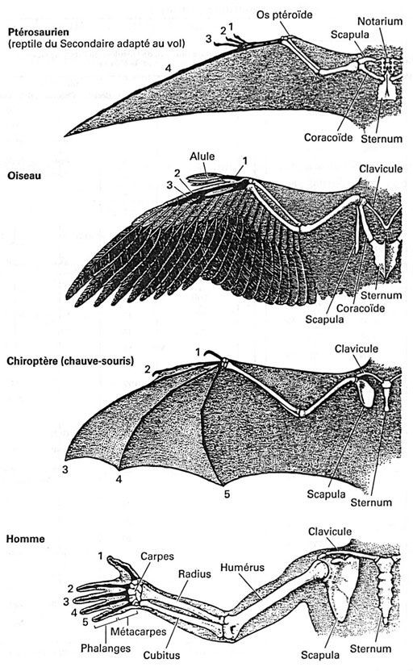
Document 1 : squelette du membre
antérieur de quatre Vertébrés

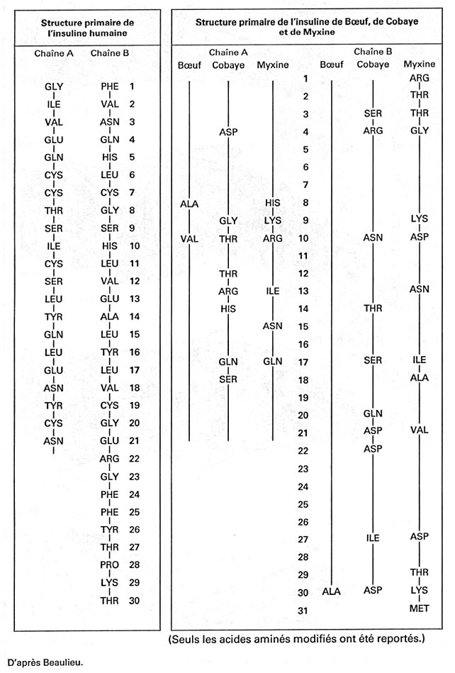
Document 2 : séquence d’acides aminés
de l’insuline de quatre Vertébrés

NB : la Myxine est un Vertébré
aquatique primitif.

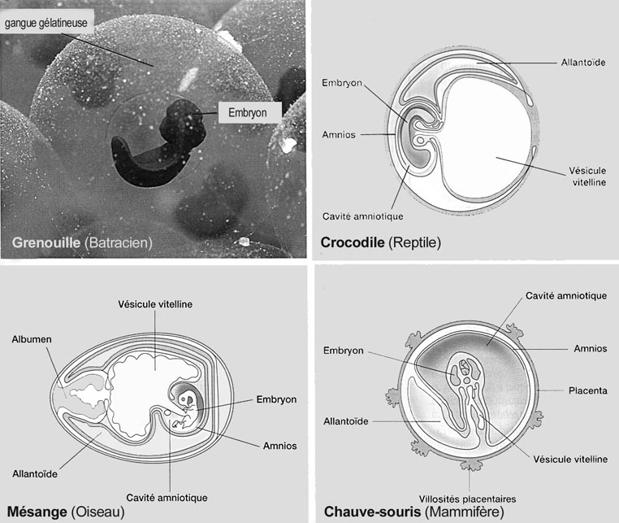
Document 3 :
annexes embryonnaires
de quatre Vertébrés
(d’après Hatier Ts-02,25)

Partie II-2 / 6
Connaissances
 Notion de caractère homologue
 Notion d’état dérivé du caractère
 Notion d’arbre phylogénétique ou de groupe avec un ancêtre commun
Exploitation de documents
Document 1
  Mêmes os du membre antérieur
 Même plan d’organisation, même groupe
Document 2
 Insuline, molécule homologue partagée par tous les vertébrés proposés
  Relation inverse entre le nombre de différences et le degré de parenté
Document 3
  Mêmes annexes embryonnaires chez les 3 amniotes
Bilan : 

 ½ point

